牙位申報錯誤報備申請表
醫事機構名稱: |  |  |  |  | 醫事機構代號:
連絡人： |  |  |  |  | 連絡電話：
申請日期:
序號 | 費用年月 | 申報類別 | 案件分類 | 流水號 |  | 姓名 | 醫令代碼 | 牙位
 |  |  |  |  |  |  |  | 原申報 | 更正後
1 |  | □送核  □補報
1 | 報錯原因：□行政key錯 □辨識錯誤 □難以辨識 □其他
2 |  | □送核  □補報
2 | 報錯原因：□行政key錯 □辨識錯誤 □難以辨識 □其他
3 |  | □送核  □補報
3 | 報錯原因：□行政key錯 □辨識錯誤 □難以辨識 □其他
備註
- 若經以VPN通知拔牙牙位重複，請於期限內依「拔牙牙位更正」流程辦理，不需填此表。
- 以健保資訊網-VPN上傳申請表者，無須蓋合約大小章，檔案命名必須為second+醫事機構代號+上傳日期，如「second3732012345-1060920」(下載備註請鍵入「牙位」)，併同原「申報點數及醫令清單」或其他資料上傳VPN，本組將以VPN回復核備結果。
- 若列數不足，可自行增加列數及序號。
- 詢問電話：03-4339111請洽各費用承辦人
本業務組審查結果
□同意備查： □不同意備查(說明)：
請存檔備查，並加強申報品質管控，
嗣後將持續追蹤貴院所相關醫療費用
之申報品質與合理性。

院所申報牙位錯誤報備作業說明
北區業務組「牙位申報錯誤報備申請表」，可以健保資訊網服務系統(VPN)線上檔案上傳申請，申請過程簡便且省時又減郵，本組亦將線上回復報備結果。作法如下：
- 請在「牙位申報錯誤報備申請表」輸入相關資料，併同原「申報點數及醫令清單」或其他資料一併上傳VPN。
- 檔案格式：doc、tif或pdf皆可，檔名請以小寫命名為：second+機構代碼 +上傳日期(如second3732012345-1060920)。
- 以健保資訊網-VPN上傳申請表者，無需蓋合約大小章；以紙本寄送申請者，請於申請表空白處蓋合約大小章。
- 將檔案上傳至健保資訊網-VPN(網址：https://medvpn.nhi.gov.tw)的院所交換檔案上傳，交換檔案備註請填寫「牙位」，並按瀏覽鍵選取該檔案上傳。
(流程：進入健保資訊網→頁面右方「服務登入」登入系統→點選左方服務項目中的「院所資料交換」→院所交換檔案上傳→上傳檔案)
- 下載備查：於上傳檔案次日起7個工作天後，至健保資訊網-VPN的院所交換檔案下載核備結果。檔案說明為「回復牙位報備」。
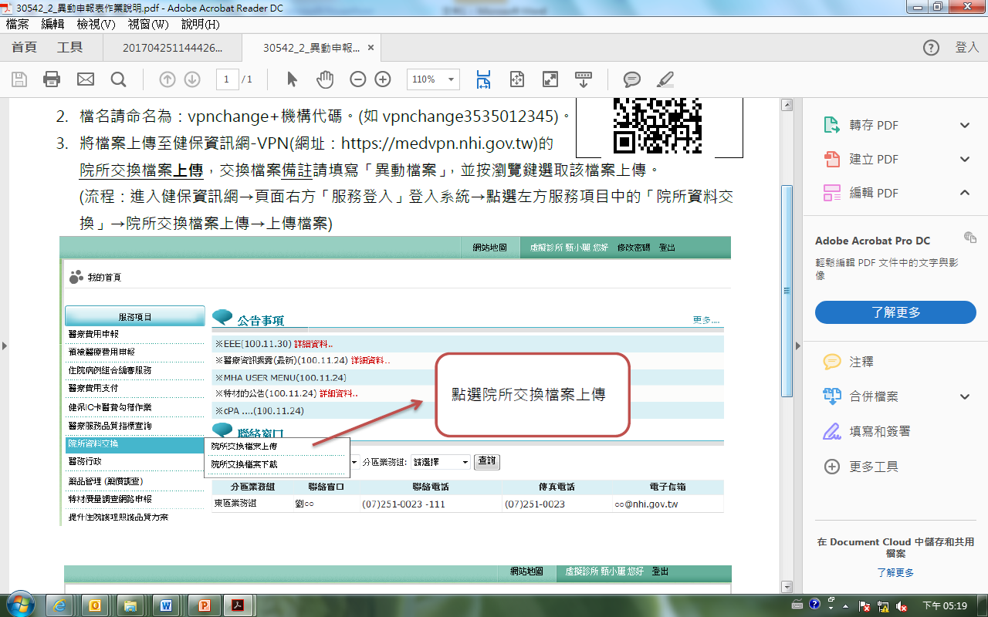
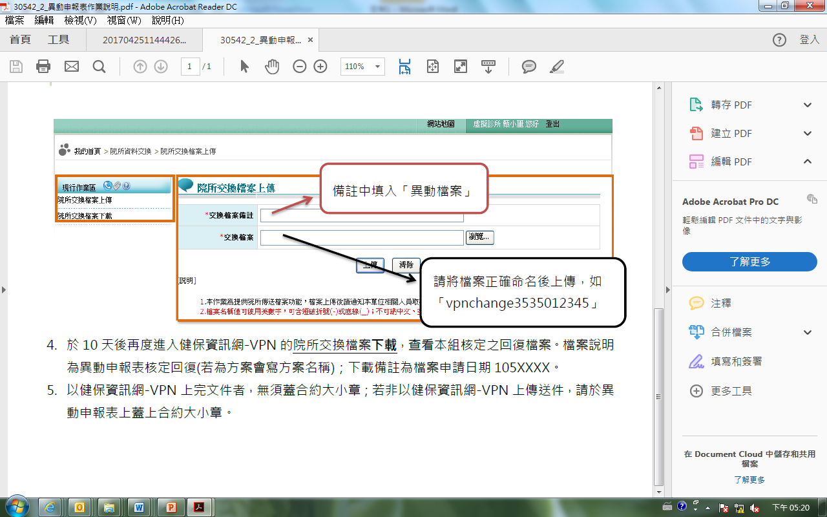
牙位
「Second3732012345-1060510」

